SCRUM – E-Commerce Trato Feito

Visão do produto
O produto consiste num E-Commerce de artigos de colecionador, tendo como loja alvo a Gold & Silver Pawn Shop do programa Trato Feito e o representante sendo Rick Harrison.
O e-commerce será hospedado num site onde os usuários poderão acessar o catálogo de itens, o qual o administrador e operadores de venda terão acesso para fazer a gestão do estoque e pedidos. Em seguida, o cliente poderá realizar a compra somente após fazer o login ou cadastro no sistema, assim que efetivado o pagamento, o administrador, os operadores de vendas e a transportadora terão acesso ao pedido e seu status podendo dar segmento à venda.
Product backlog
Legenda:
Rosa: imprescindível; Roxo: importante; Azul: seria bom ter.
ID | Funcionalidade
RF01 | Catálogo de itens
RF03 | Sistema de busca e pesquisa
RF04 | Gestão de estoque e validação do item
RF05 | “Carrinho de compra”
RF06 | Checkout e Pagamento
RF07 | Descrição para o cliente
RF08 | Descrição para o administrador
RF09 | Descrição para a transportadora
RF10 | País/Moeda
RF11 | Recuperação de Senha
RF12 | Logout
RF13 | Alteração de perfil
RF14 | Favoritos/Wishlist
RF15 | Cálculo de Frete
RF16 | Rastreamento de Entrega
RF17 | Cancelamento de Pedidos
RF18 | Avaliações
RF19 | API para Pagamento
RNF01 | Login/cadastro
RNF02 | Paleta de cores originais da loja
RNF03 | Sistema fluido e confiável
RNF04 | Pagamento seguro
RNF05 | Responsividade
RNF06 | Segurança do Banco de Dados

Sprint backlog
ID | Funcionalidade/Estória
RF01 | Catálogo de itens
RF03 | Sistema de busca e pesquisa
RF04 | Gestão de estoque e validação do item
RF10 | País/Moeda
RNF01 | Login/cadastro
RF11 | Recuperação de Senha
RF13 | Alteração de perfil
RF12 | Logout
RF05 | “Carrinho de compra”
RF06 | Checkout e Pagamento
RF19 | API para Pagamento
RNF04 | Pagamento seguro
RF15 | Cálculo de Frete
RF16 | Rastreamento de Entrega
RF07 | Descrição para o cliente
RF08 | Descrição para o administrador
RF09 | Descrição para a transportadora
RF17 | Cancelamento de Pedidos
RNF06 | Segurança do Banco de Dados
RF18 | Avaliações
RNF03 | Sistema fluido e confiável
RNF05 | Responsividade
RF14 | Favoritos/Wishlist
RNF02 | Paleta de cores originais da loja

Sprint
Informações norteadoras:
Número total de estórias: 24
Duração de cada Sprint: 4 dias
Organização de cada sprint:
Sprint 1
Dia | Planejamento
Dia 1 | - Sprint planning  - Daily  - Catálogo de itens  - Sistema de busca e pesquisa
Dia 2 | - Daily  - Gestão de estoque e validação do item  - País/Moeda
Dia 3 | - Sprint review
Dia 4 | - Retrospectiva

Sprint 2
Dia | Planejamento
Dia 1 | - Sprint planning  - Daily  - Login/cadastro  - Recuperação de Senha
Dia 2 | - Daily  - Alteração de perfil  - Logout
Dia 3 | - Sprint review
Dia 4 | - Retrospectiva

Sprint 3
Dia | Planejamento
Dia 1 | - Sprint planning  - Daily  - “Carrinho de compra”  - Checkout e Pagamento
Dia 2 | - Daily  - API para Pagamento  - Pagamento seguro
Dia 3 | - Sprint review
Dia 4 | - Retrospectiva

Sprint 4
Dia | Planejamento
Dia 1 | - Sprint planning  - Daily  - Cálculo de Frete  - Rastreamento de Entrega
Dia 2 | - Daily  - Descrição para o cliente  - Descrição para o administrador
Dia 3 | - Sprint review
Dia 4 | - Retrospectiva

Sprint 5
Dia | Planejamento
Dia 1 | - Sprint planning  - Daily  - Descrição para a transportadora  - Cancelamento de Pedidos
Dia 2 | - Daily  - Segurança do Banco de Dados  - Avaliações
Dia 3 | - Sprint review
Dia 4 | - Retrospectiva

Sprint 6
Dia | Planejamento
Dia 1 | - Sprint planning  - Daily  - Sistema fluido e confiável  - Responsividade
Dia 2 | - Daily  - Favoritos/Wishlist  - Paleta de cores originais da loja
Dia 3 | - Sprint review
Dia 4 | - Retrospectiva

Daily
Roteiro de perguntas:
- O que fez ontem?
- O que vai fazer hoje?
- Tem algum impedimento?
Sprint review
No momento do Sprint Review, a equipe fará a validação e adaptação do produto de acordo com sua compatibilidade com o que era esperado da funcionalidade. Caso haja necessidade, serão elencadas as adaptações a serem feitas no produto.
Retrospectiva
A retrospectiva é o momento da equipe analisar o processo que foi realizado durante a sprint e elencar as melhorias e adaptações necessárias, visando sempre maior agilidade mantendo a qualidade do produto.
Burndown Chart
Exemplo de como ficaria o gráfico após as quatro sprints, sendo que, a Sprint 2 e 3 apresentaram baixa produtividade, mas a Sprint 1, 4,5 e 6 mostraram alta produtividade.

Simulação da primeira Sprint usando a ferramenta Trello
No exemplo abaixo, a equipe estaria no terceiro dia realizando a Sprint Review e testando as funcionalidades desenvolvidas nos dois dias anteriores.
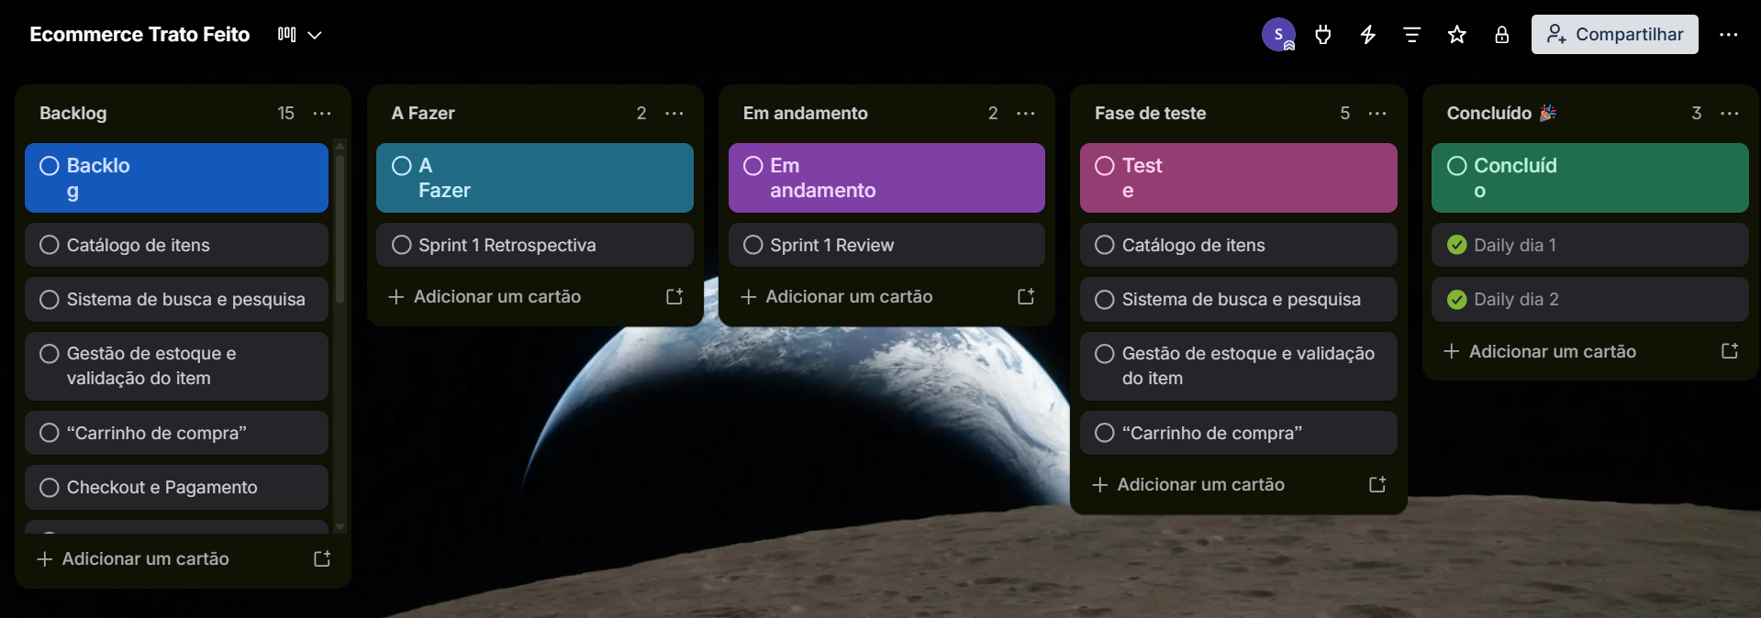
Link para ir ao quadro!

